**Алгоритм использования ФГИС «Моя школа» на уроке биологии (9 класс) по теме «Строение эукариотических (растительной, животной, грибной) и прокариотических (бактериальных) клеток»**

1. **Педагог регистрируется на портале ФГИС «Моя школа», с использованием сайта Госуслуг, проходя по ссылке** [**https://myschool.edu.ru/**](https://myschool.edu.ru/)

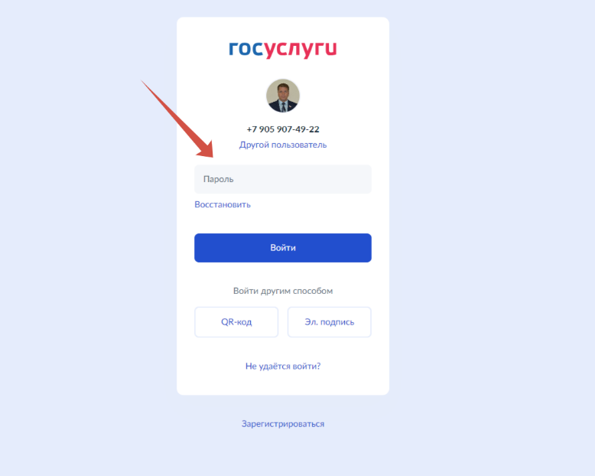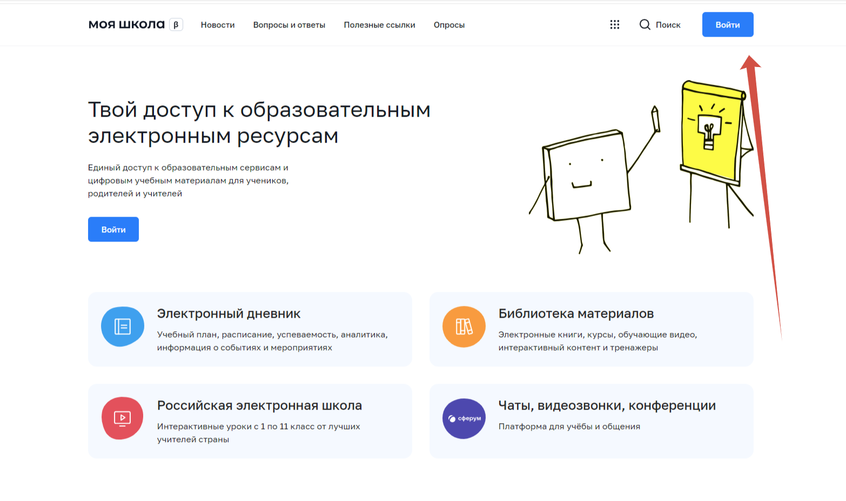

1. **Выбирает библиотеку образовательного контента в соответствии с предметной областью и предметом школьной программы.**

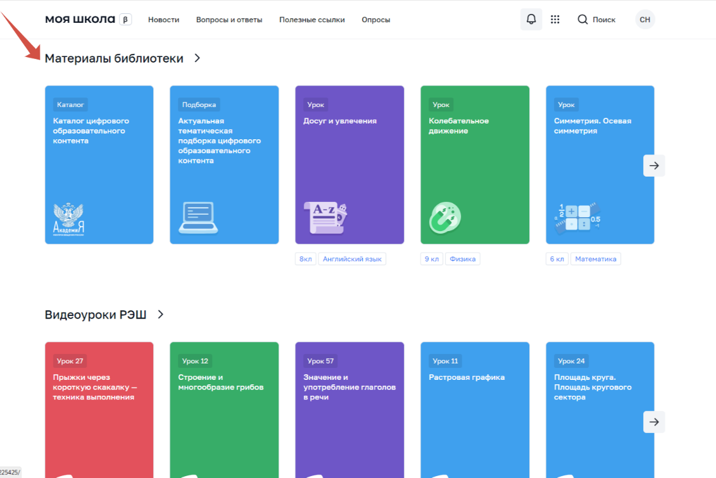

1. **На примере школьного предмета «БИОЛОГИЯ» (9 класс) представлен каталог материалов ФГИС «Моя школа» (разработки уроков представлены платформами РЭШ, ИСРО РАОЭ, ИРПО и другими).** 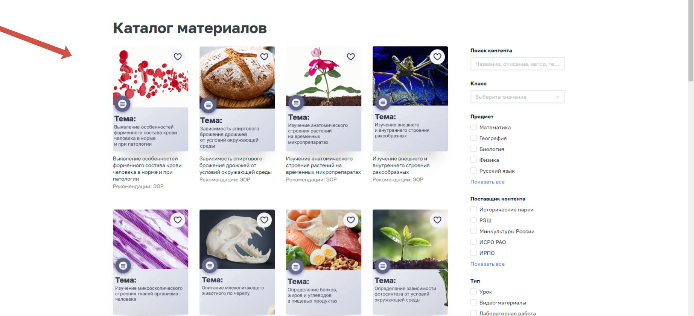
2. **Тема урока «Строение эукариотических (растительной, животной, грибной) и прокариотических (бактериальных) клеток. Использование ТСО: компьютер, проектор, экран (интерактивная доска, смарт-телевизор с возможностью интерактивного управления экраном).**

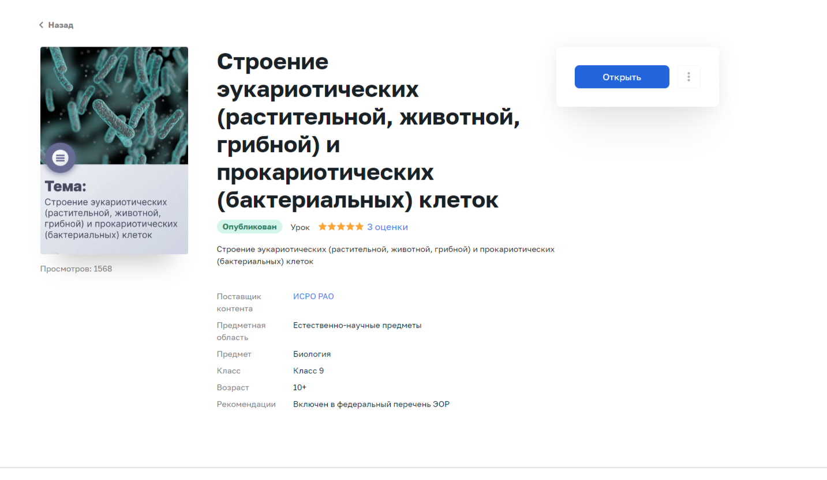

1. **Используя теоретический и практический материал, педагог в ходе урока объясняет обучающимся тему урока: «Строение эукариотических (растительной, животной, грибной) и прокариотических (бактериальных) клеток.**

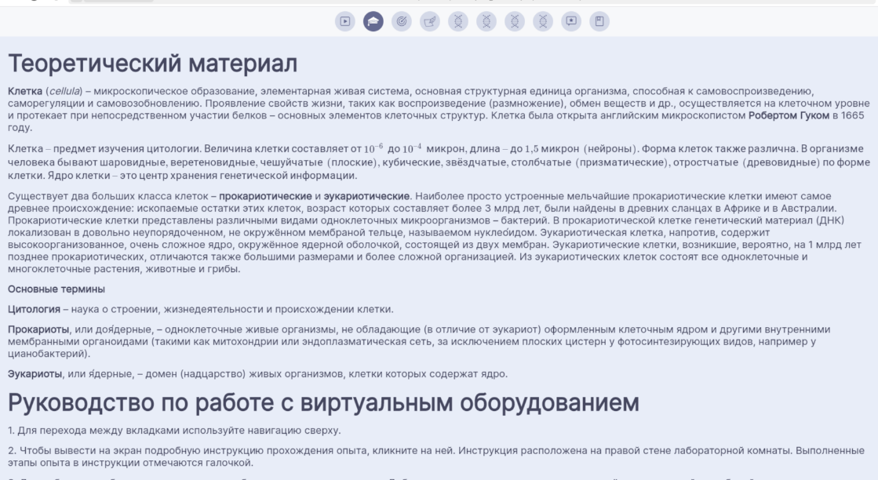

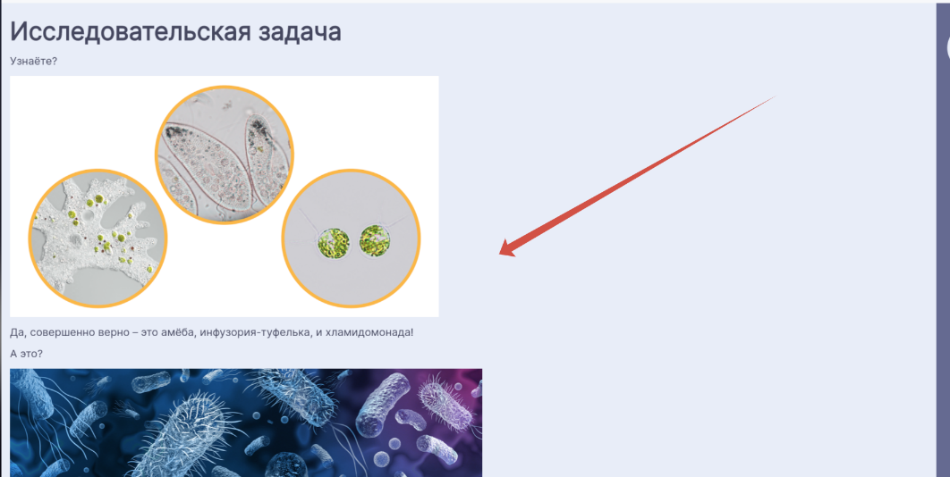

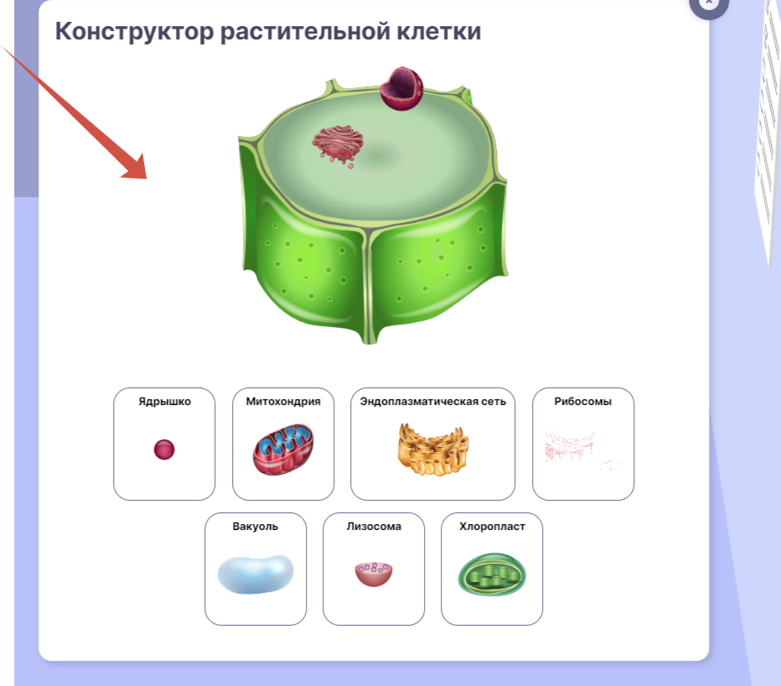

1. **В ходе урока возможно использовать контрольные тестовые и игровые задания на тему: «Строение эукариотических (растительной, животной, грибной) и прокариотических (бактериальных) клеток.**

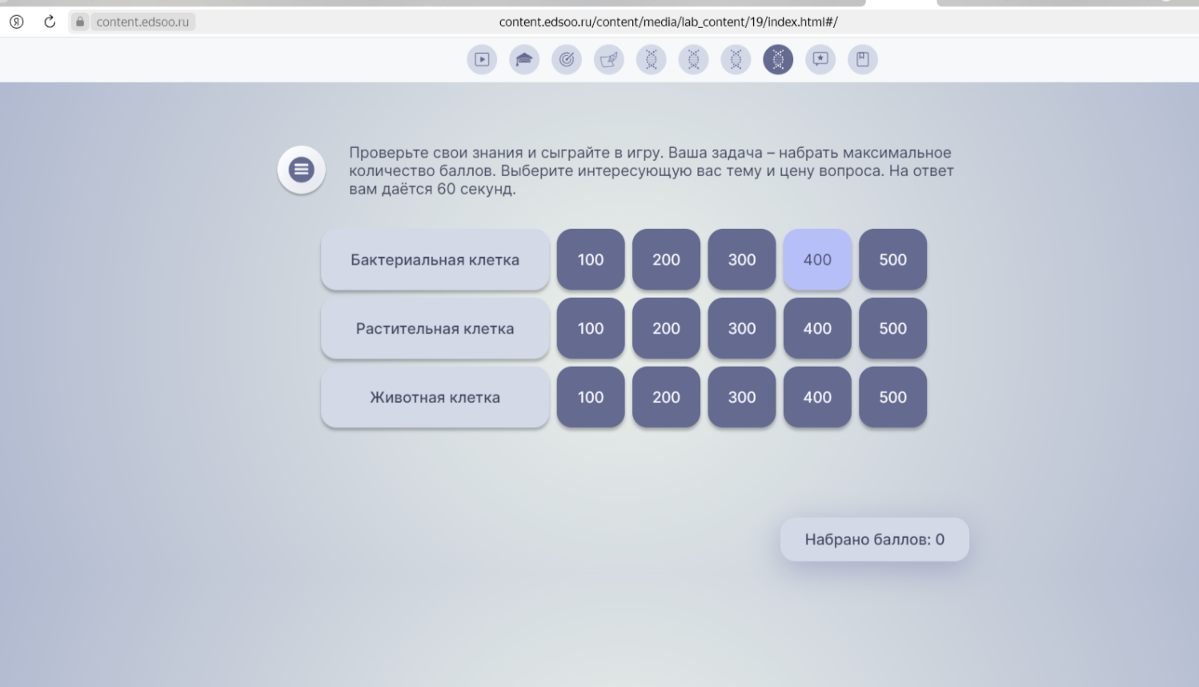

1. **В системе ФГИС «Моя школа» возможна реализация модуля «Домашнее задание» для обучающихся по теме: «Строение эукариотических (растительной, животной, грибной) и прокариотических (бактериальных) клеток. Для этого обучающиеся регистрируются на платформе по ссылке, которую формирует педагог и проходят для выполнения домашнего задания. Методические рекомендации для учителя по использованию модулей платформы ФГИС «Моя школа» представлены на данном электронном образовательном ресурсе.**

